**Великий праздник День Победы!**

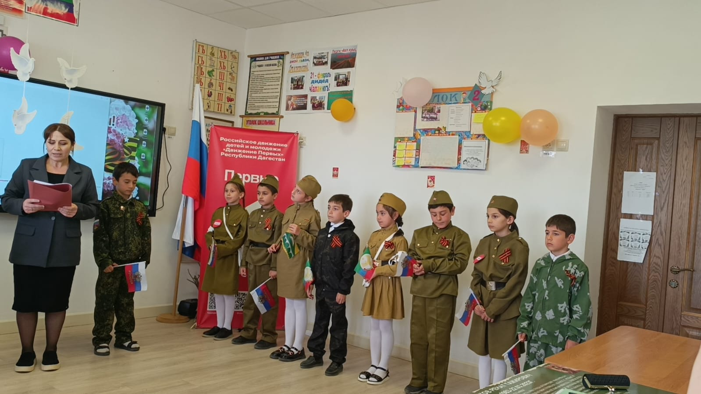

**Внеклассное мероприятие «День  Победы"во 2 классе.**

**Подготовила кл.рук.Сейфулаева С.Ш.**

**Цель**: воспитание чувства патриотизма у учащихся.

**Задачи:**

Воспитывать уважение к истории своей страны и участникам Великой Отечественной войны;

Знакомить с подвигами советского народа в годы Великой Отечественной войны;

**Оборудование:** интерактивная доска,  презентация «Великая Отечественная

 война».

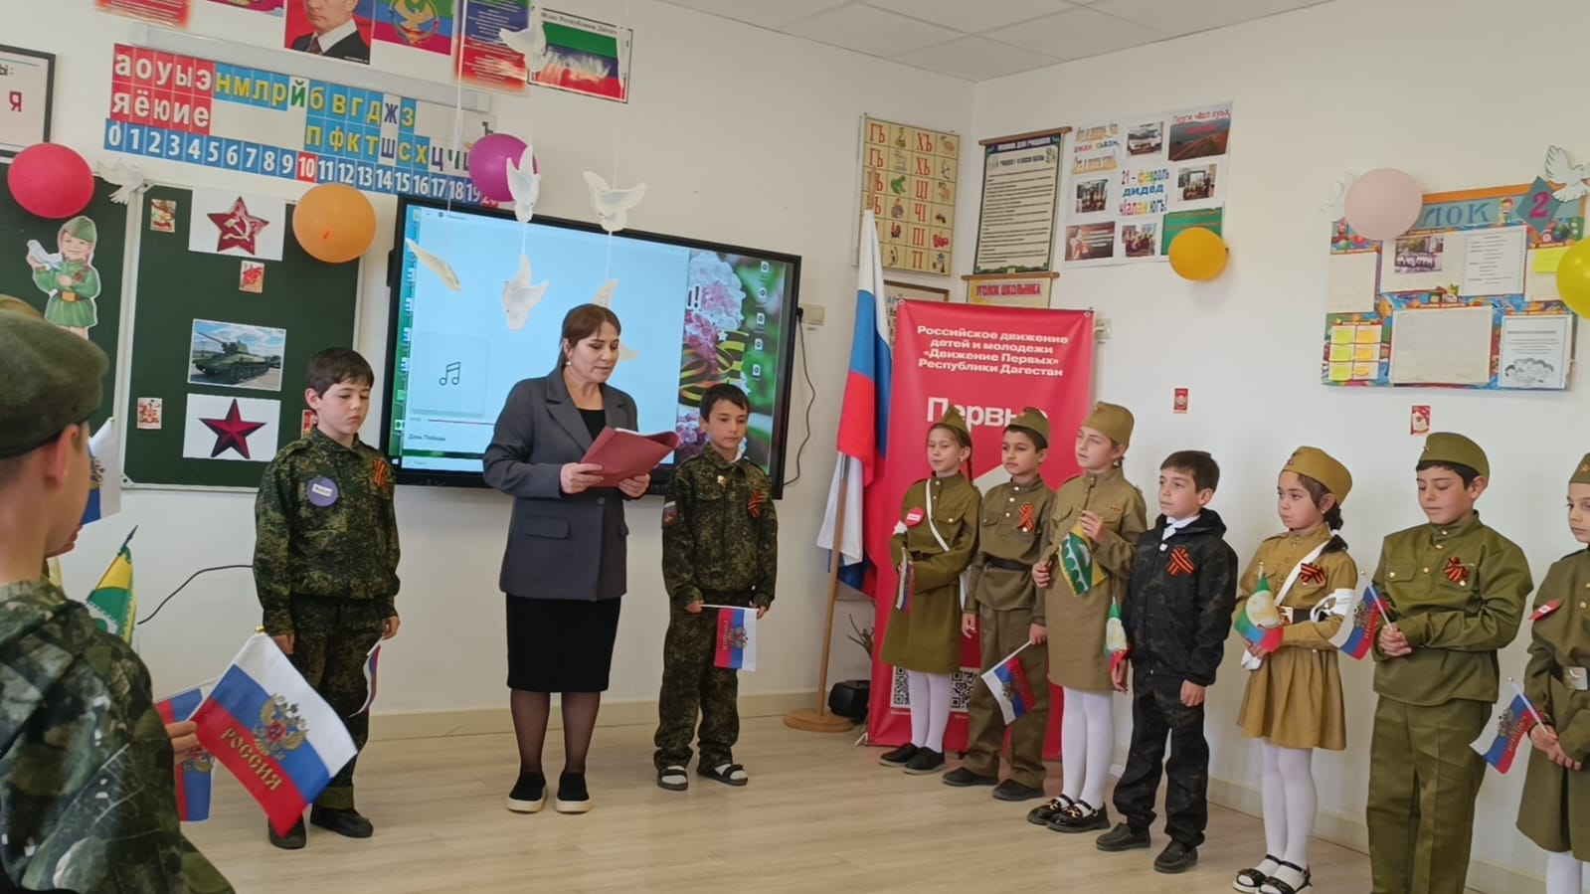

**1).Сценарий праздника для 2 класса на 9 МАЯ.**

**(Дети заходят в класс под песней «День Победы» с маршом и становятся каждый в свой ряд).**

**1.Ведущая:** **Уважаемые, гости! Дорогие, ребята! Совсем скоро, 9 мая, вся наша страна будет отмечать славный праздник – День Победы. 79 лет прошло с того дня, как наша Армия и наш народ победили фашистскую Германию. Каждый год 9 мая мы отмечаем этот Великий праздник.**

**Пока вы ещё маленькие, но мы очень хотим, чтобы вы выросли смелыми, сильными людьми, достойными гражданами нашей страны, любящими свою Родину и способными в трудную минуту встать на её защиту.**

**2.(Хоровая песня о войне «Еще тогда нас не было на свете»).**

**3.(Голос Левитана).**

**4.(Ученики читают стихи о войне):**

**Аня, Асия, Амина, Эльдар, Рамазан, Иса.**

**5.Ведущий:** Дорогой ценой досталась нашему народу победа. Почти 4 года – 1418 дней и ночей – шла война. Это были годы лишений, горя, тяжёлого труда. Разорены города и сёла, выжжены нивы, оборваны мечты и надежды людей. Вместе с тем это были годы мужества, беззаветной любви к Родине.

**6.Ведущий: В честь всех погибших в годы ВОВ объявляется минута молчания. (Слышны удары метронома)**

**7.Ведущий**: **Читает стих «Помните» Бабаева Ясмин. (Звучит военная грустная песня)**

**8.Стих «Помните» читает Межведилова Амина.**

**9.Сценка про войну «Вечная огонь».**

**Ведущий:** Майский день сорок пятого… Знакомые и незнакомые люди обнимались, дарили друг другу цветы, пели и танцевали прямо на улицах. Казалось, впервые миллионы взрослых и детей подняли глаза к солнцу, впервые наслаждались красками, звуками, запахами жизни. Это был общий праздник всего нашего народа, всего человечества и праздник каждого человека.

**10.Девочки исполняют танец «Вальс»**

**11.Ведущий: Женщина и война…Оба эти слова женского рода, но как же они несовместимы. Женщины грозных сороковых годов спасали мир. Они, защищая Родину, шли в бой с оружием в руках, сражались с врагом в небе, перевязывали раненых, выносили их из боя, уходили в партизаны, стояли у станка, рыли окопы, пахали, сеяли, растили детей.**

**12.Сейчас девочки покажут вам сценку «Отважные женщины»**

**(3).13.Ведущий:**  **В тех, кто их ждал, песни вселяли надежду, что их близкие и родные вернутся к ним невредимыми. Когда мы слышим знакомую мелодию знаменитой песни «Катюша», никто не остаётся равнодушным. Эта песня стала подлинно народной, бессмертной.**

14. **Под песней «Катюша» дети исполняют танец.**

**15.Ведущий:** Вечную память запечатлел не в одном месте крепкий гранит. Память о героях будет жить в веках. Никто не забыт, ничто не забыто! За нас с вами они отдали жизнь, но они живы, потому что их именами названы школы, улицы, теплоходы. Пройдитесь по своей улице, посёлку, селу и вы многое узнаете.Спасибо им – героям, в битве павшим,  
Спасибо тем, кто и сейчас в строю!  
Мы им несём признательность свою!

**16.Дети прочтут стихи о войне.Асия,Саида,Иса,Али,Амир.**

**17.Покажут сценку «Про картошку»**

**18.Ведущий:** День Победы был, есть и должен оставаться самым святым праздником. Ведь те, кто заплатил за него своей жизнью, дали нам возможность жить сейчас, и мы обязаны помнить об этом. Наша память не должна ослепнуть.Ферзали,Муса,Эльдар,Хабибуллах,Рамазан,Эльдар.

**19.Стихотворение «Ветераны» прочтет Курбаналиева Ульяна»Даты Великой Отечественной Войны отдаляются от нас все дальше, но мы всегда будет помнить мужество и героизм наших отцов, дедов и прадедов!Слава русскому солдату, труженикам тыла и всем поколениям великой войны! Наши сердца навеки пронесут благодарную память о героях славной Победы! С праздником, с Днем Победы!Майский день света и радости,Праздник Победы, час памяти.Будет он вечным днём младости.**

**Вашего мужества, доблести.**

**Нет у Отечества нашего**

**Более чистого праздника.**

**Для поколения младшего**

**Нету мудрее наставника.!**

**Наш маленький концерт подошел к концу! Благодарим Вас за внимание! Будьте счастливы! Здоровья вам и долголетия! Пусть будет мир во всем мире !До свидания!**

**Звучит песня «День Победы!»**

